ABS塑封抗金属标签  VT-83Q | 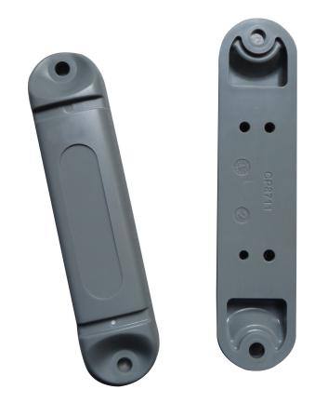

简单介绍：
是一款带PC材料封装的长读距工业标签,这款抗金属rfid标签有两个孔，可使用铆钉或其它紧固件进行安装。该长读距工业标签具有非常优秀且稳定的识别性能，当标签附于金属上读距高达10米以上。可广泛应用于托盘管理、货架管理、仓储物流管理、资产管理与设备巡检、生产过程管理、追踪追溯管理、化学物品物流供应管理等。

产品参数：
规 格 描 述
产品型号(订购代码) | VT-83Q
性 能 指 标
协议 | EPC CLASS1 Gen 2/ISO 18000-6C
芯片 | Alien Higgs系列 / IMPINJ Monza 系列 / NXP （根据客户要求）
工作频率 | 860—960Mhz
存储容量 | 96bit可扩展至512bit
尺寸 | 110 * 25 * 12.85 mm
工作模式 | 可读写
读取距离 | ≥18m(与读写器性能及工作环境有关)
存储时间 | ＞10年
可擦写次数 | ＞100,000次
工作温度 | -20℃ ～+80℃
存储温度 | -40℃~+80℃
材质 | ABS塑料
安装方式 | 螺钉、铆钉、3M胶粘安装
应用 | 托盘管理、货架管理、仓储物流管理、资产管理与设备巡检、生产过程管理、追踪追溯管理、化学物品物流供应管理等

